
شرکت توزیع نیروی برق استان اردبیل
معاونت مهندسی و برنامه‌ریزی
دفتر مهندسی و نظارت – گروه GIS و مطالعات فنی سیستم
دفترچه مطالعات جایابی تجهیزات و هماهنگی حفاظتی

دفترچه مطالعه نصب یک دستگاه سکشنالایزر بر روی فیدر 2 گرمی

مهر 1405
شماره گزارش: AP-16-002

فهرست مطالب
1- مقدمه 3
2- مشخصات شبکه 4
3- وضعیت حفاظتی موجود 4
4- جانمایی تجهیزات 5
5- مطالعه ریکلوزر 5
6- هماهنگی حفاظتی 6
7- سناریوی عملکرد 8

1- مقدمه
مطابق «دستورالعمل جاری‌سازی مطالعات و تحلیل شبکه در شبکه‌های توزیع» شرکت توانیر با کد TAV111-03/00 و دستورالعمل داخلی مطالعات با کد WI150900، طرح‌های توسعه و اصلاح شبکه، تعیین محل نصب تجهیزات حفاظتی و مانوری و بررسی آثار آن‌ها بر بهره‌برداری باید بر پایه مطالعات فنی و مستندات قابل ردیابی انجام شوند. در این چارچوب، بررسی آرایش فیدر، مدل‌سازی شبکه و ارزیابی هماهنگی حفاظتی تجهیزات پیش از اجرا، از مراحل اصلی تصمیم‌گیری فنی به شمار می‌رود.
موضوع این دفترچه، مطالعه احداث و نصب یک دستگاه ریکلوزر کنترل از راه دور در ابتدای خط برندق، از توابع هشجین، روی فیدر ۴ خلخال است. هدف از پیشنهاد این تجهیز، فراهم‌کردن امکان کنترل و مانور از راه دور، محدودسازی محدوده متأثر از خطا و تسهیل جداسازی بخش معیوب از سایر قسمت‌های شبکه است. میزان تحقق این اهداف به انتخاب محل مناسب، عملکرد صحیح تجهیز و هماهنگی تنظیمات حفاظتی با رله بالادست وابسته خواهد بود. شکل ۱ موقعیت فیدر ۴ خلخال، مسیر برندق، محل ریکلوزر پیشنهادی، ریکلوزر منصوبه در انشعاب کزج و پراکندگی رخدادهای خاموشی ثبت‌شده در بازه یک‌ساله را نشان می‌دهد.

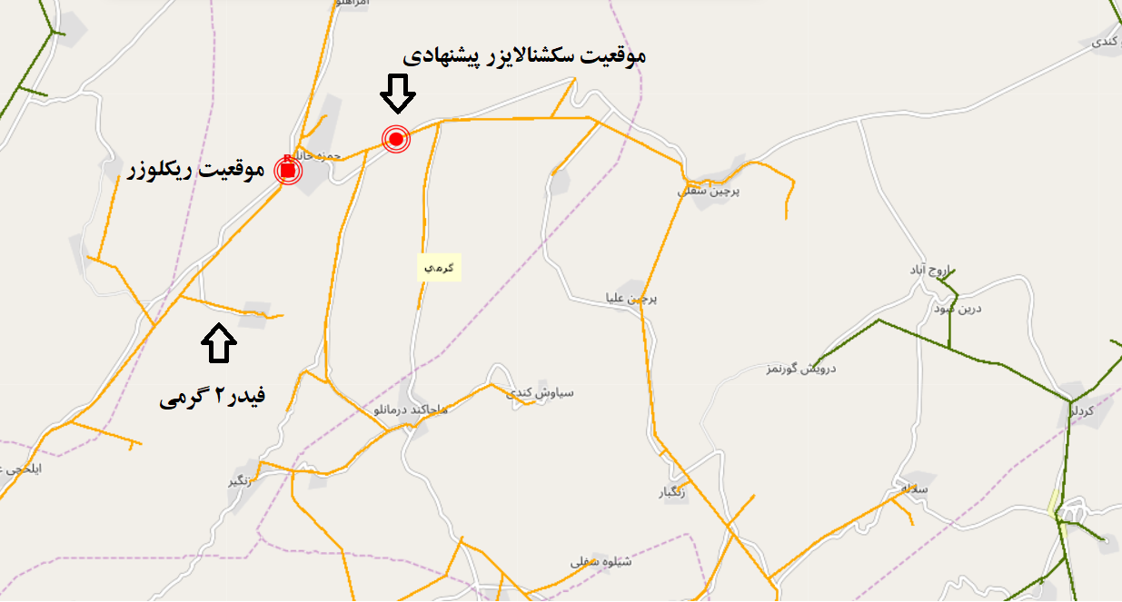
شکل 1: موقعیت ریکلوزر پیشنهادی در ابتدای خط برندق–هشجین، ریکلوزر موجود در انشعاب کزج و پراکندگی خاموشی‌های ثبت‌شده در یک سال اخیر
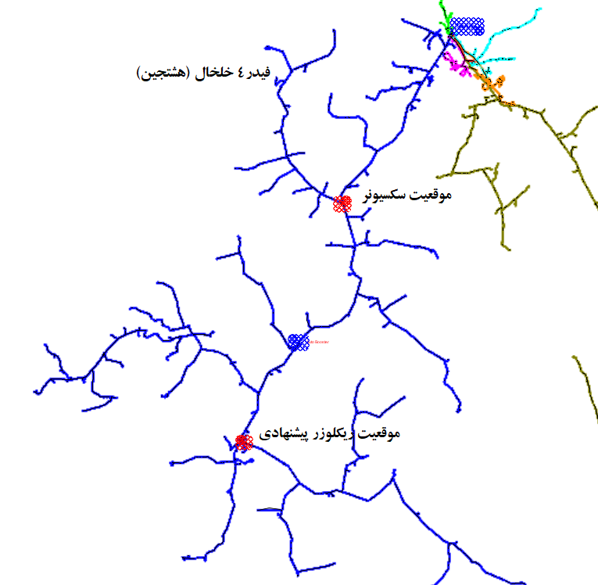
شکل 2: نمایش موقعیت پیشنهادی ریکلوزر و سکسیونر روی مدل شبکه فیدر ۴ خلخال در نرم‌افزار DIgSILENT

2- مشخصات شبکه
جدول ۱: مشخصات فیدر مورد مطالعه شامل جریان پیک بار و جریان های کمینه و بیشینه اتصال کوتاه بر روی باس ابتدای فیدر را نمایش می دهد.
جدول 1: مشخصات فیدر مورد مطالعه
فیدر | پست | ولتاژ (kV) | جریان بار (A) | Isc حداکثر (kA) | Isc حداقل (kA)
فیدر 4 خلخال | خلخال | 20 | 57 | 4.73 | 4.6

3- وضعیت حفاظتی موجود
طبق داده های اخذ شده از شرکت برق منطقه ای آذربایجان و بهره برداری امور شهرستان خلخال تجهیزات حفاظتی موجود فیدر عبارتند از:
رله ابتدای فیدر (نصب شده در سرخط فیدر 2 گرمی):
- حفاظت جریان زیاد تأخیری فاز (۵۱): Pickup = 200 A، منحنی = NI، TMS = 9%
- حفاظت جریان زیاد لحظهای فاز (۵۰): Pickup = 1200 A، زمان = 100 ms
- حفاظت جریان زیاد تأخیری زمین (۵۱N): Pickup = 40 A، منحنی = NI، TMS = 11%
- حفاظت جریان زیاد لحظهای زمین (۵۰N): Pickup = 240 A، زمان = 100 ms
این تنظیمات مبنای بررسی هماهنگی حفاظتی ریکلوزر پیشنهادی قرار گرفته است. لازم به ذکر است یک دستگاه ریکلوزر در ابتدای فیدر نصب شده بود که در حال حاضر خارج از مدار می باشد. همچنین در ابتدای انشعاب فیدر به سمت کزج نیز یک دستگاه ریکلوزر نصب شده است و در حال بهره برداری می باشد. با توجه به نصب این ریکلوزر و ریکلوزر جدید مسیر برندق در دو شاخه مجزا، تداخل هماهنگی حفاظتی وجود نخواهد داشت.

4- جانمایی تجهیزات
محل نصب ریکلوزر (R2) پیشنهادی در ابتدای خط برندق به مختصات S39 - مؤلفه اول: 263574 / مؤلفه دوم: 4139813 می باشد. با توجه به وجود مصارف پمپ آب در این مسیر و لزوم عدم بی برقی این پمپ ها به صورت دایمی و همچنین عدم وجود بی برقی در مسیر شهر هشتجین به جای استفاده از ترکیب ریکلوزر و سکشنالایزر از یک دستگاه ریکلوزر استفاده شده است.

5- مطالعه ریکلوزر
تنظیمات حفاظتی پیشنهادی در جدول2 ارائه شده است.
جدول 2: تنظیمات ریکلوزر
تابع / پارامتر | منحنی | TMS / زمان | Pickup (A)
جریان زیاد تأخیری فاز (۵۱) | NI | 5% | 250
جریان زیاد لحظه‌ای فاز (۵۰) | - | 50ms | 600
جریان زیاد تأخیری زمین (۵۱N) | NI | 5% | 30
جریان زیاد لحظه‌ای زمین (۵۰N) | - | 50 | 280
تعداد Shot | 2 | - | -
Dead time (s) | 30 و 2 | - | -
Reclaim time (s) | 300 | - | -
Counter | - | - | -

6- هماهنگی حفاظتی
بررسی هماهنگی حفاظتی بین رله سر فیدر و ریکلوزر پیشنهادی (R2):
هماهنگی حفاظت جریان زیاد زماندار (۵۱):
رله سر فیدر: Ipk = 300 A، TMS = 9%، منحنی NI
ریکلوزر R1: Ipk = 250 A، TMS = 5%، منحنی NI
نمودار هماهنگی در شکل 3 نشان داده شده است. با توجه به تنظیمات، منحنی R2 در تمام محدوده جریانهای خطا زیر منحنی رله سر فیدر قرار دارد و هماهنگی زمانی برقرار است.
هماهنگی حفاظت جریان زیاد لحظهای (۵۰):
رله سر فیدر: Iinst = 2400 A، زمان = 100 ms
ریکلوزر R1: Iinst = 600 A، زمان = 50 ms
ریکلوزر نسبت به رله سر فیدر سریعتر عمل میکند و هماهنگی حفظ شده است.
هماهنگی حفاظت زمین زماندار (۵۱N):
رله سر فیدر: Ipk = 45 A، TMS = 8%، منحنی NI
ریکلوزر R1: Ipk = 30 A، TMS = 5%، منحنی NI
نمودار هماهنگی در شکل 4 نشان داده شده است. منحنی R2 در تمامی نقاط زیر منحنی رله سر فیدر واقع شده و هماهنگی برقرار است.
هماهنگی حفاظت زمین لحظهای (۵۰N):
رله سر فیدر: Iinst = 675 A، زمان = 100 ms
ریکلوزر R1: Iinst = 280 A، زمان = 50 ms
هماهنگی زمانبندی بین دو حفاظت برقرار است.
با توجه به داده های موجود و تنظیمات ثبت شده، هماهنگی حفاظتی بین رله سر فیدر و ریکلوزر R2 از نظر زمان و جریان برقرار می باشد. لازم به توضیح است که مقادیر تنظیمی بر روی این ریکلوزر بهتر است مشابه تنظیمات ریکلوزر مسیر کزج باشد چون وضعیت جریان خطای اتصال کوتاه برای دو انشعاب مشابه هم می باشد.
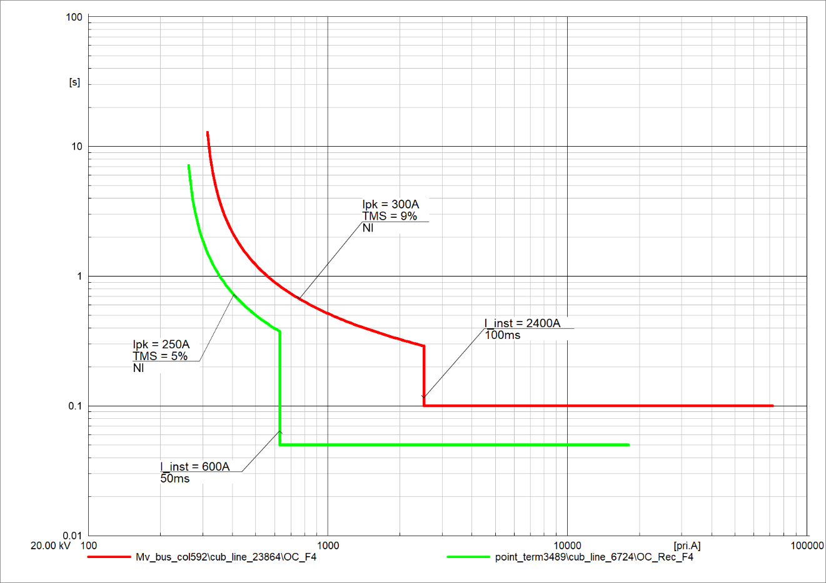
شکل 3: نمودار هماهنگی حفاظت جریان زیاد زمان‌دار (۵۱) و آنی (۵۰) بین رله سر فیدر و ریکلوزر پیشنهادی

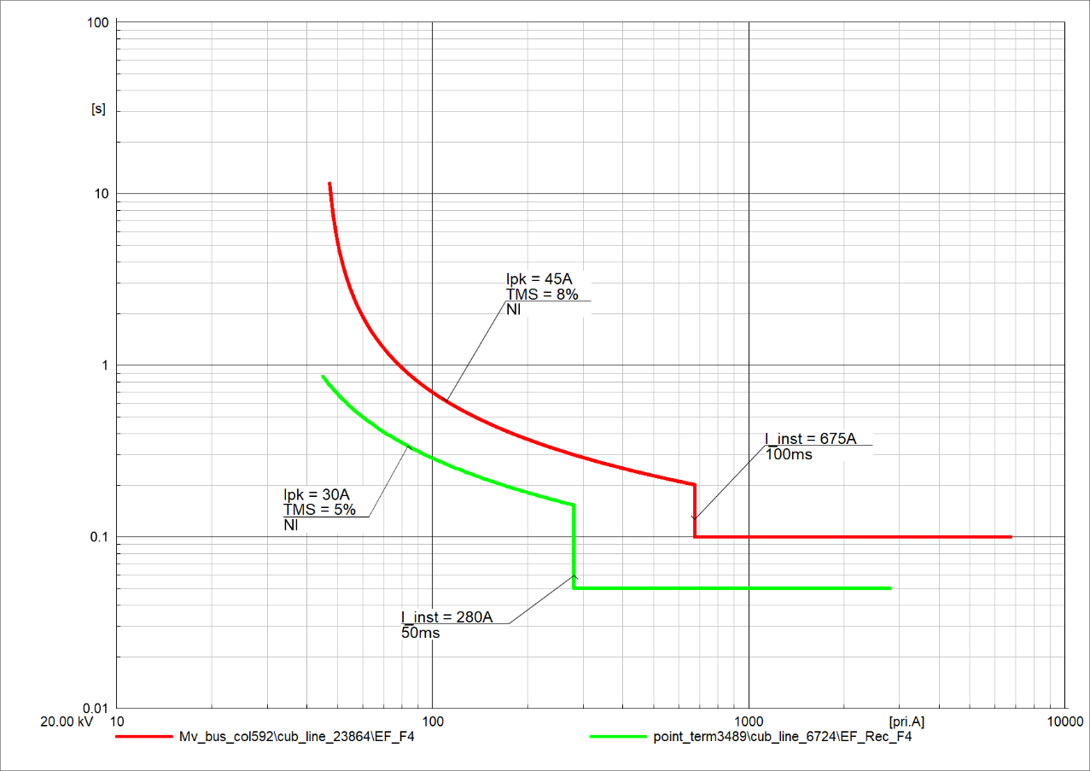
شکل 4: نمودار هماهنگی حفاظت خطای زمین زمان‌دار (۵۱N) و آنی (۵۰N) بین رله سر فیدر و ریکلوزر پیشنهادی

7- سناریوی عملکرد
سناریوی عملکرد ریکلوزر در برابر خطاهای شبکه به این صورت است که در صورت بروز خطای ثابت (permanent fault) روی خط برندق، ریکلوزر R2 حداکثر 2 بار عمل وصل مجدد (Shot) انجام میدهد. پس از 2 بار شکست در دفع خطا، ریکلوزر قفل شده و دستور قطع از راه دور ارسال میگردد. زمان Reclaim برابر 300 ثانیه تنظیم شده که پس از آن امکان بازگردانی ریکلوزر به حالت عملیاتی فراهم خواهد شد.

